**ДЕПАРТАМЕНТ ОБРАЗОВАНИЯ АДМИНИСТРАЦИИ ГОРОДА ЕКАТЕРИНБУРГА**

**МУНИЦИПАЛЬНОЕ АВТОНОМНОЕ ОБЩЕОБРАЗОВАТЕЛЬНОЕ УЧРЕЖДЕНИЕ**

**СРЕДНЯЯ ОБЩЕОБРАЗОВАТЕЛЬНАЯ ШКОЛА № 81 (МАОУ СОШ № 81)**

***Избирателей ул., д.68, Екатеринбург, Свердловская область, 620143, тел. (343)325-45-80, e-mail:sоch81@eduekb.ru***

**Информационная справка**

**по профилактике ПДД во 2 «Б» классе**

**за 1 четверть 2024-2025 учебный год**

В 1 четверти 2024-2025 учебном году во 2 «Б» классе системно проводилась просветительская работа с обучающимися и их родителями (законными представителями) по профилактике нарушений правил дорожного движения.

Цель: профилактика нарушений обучающимися и их родителями (законными представителями) правил дорожного движения.

За 1 четверть 2024-2025 учебного года во 2Б классе с обучающимися проведено бесед по ПДД- 4, инструктажей – 2, родительских собраний (с беседой по ПДД) - 1.

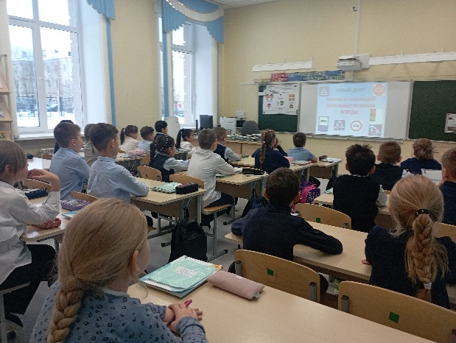

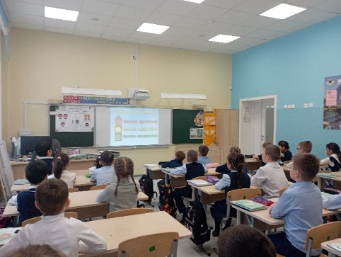Беседа «Безопасная дорога в школу»,

«Безопасный маршрут «Дом-школа дом»

03.09.2024

Интерактивная игра «Знатоки ПДД» 01.10.2024

Обучающиеся 2 «Б» класса вместе с родителями (законными представителями) приняли участие в онлайн-олимпиаде «Безопасные дороги» на платформе Учи.ру (октябрь, 2024) Есть победители и призеры.

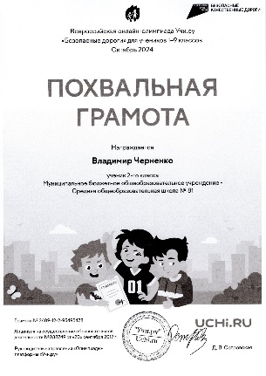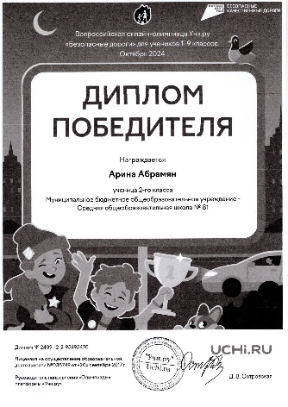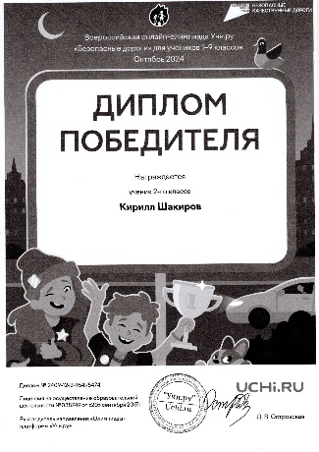

Проведена 1 профилактическая беседа с инспектором ГИБДД 18.09.2024 г..

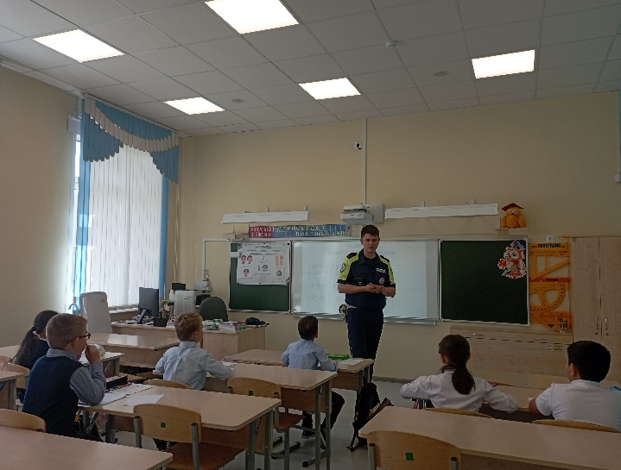

Проведено практическое занятие 15.10.2024 на регулируемом и нерегулируемом перекрестках вблизи МАОУ СОШ №81.

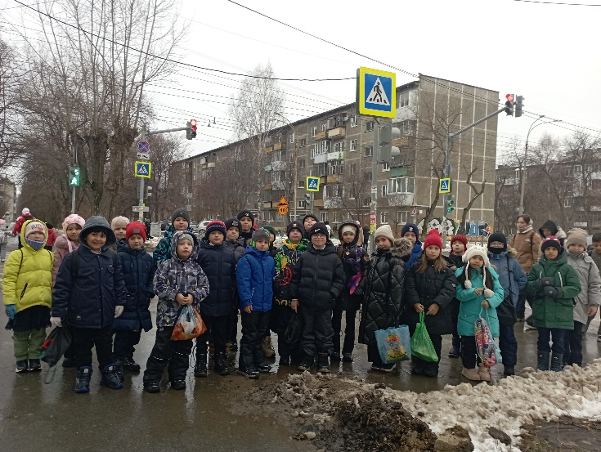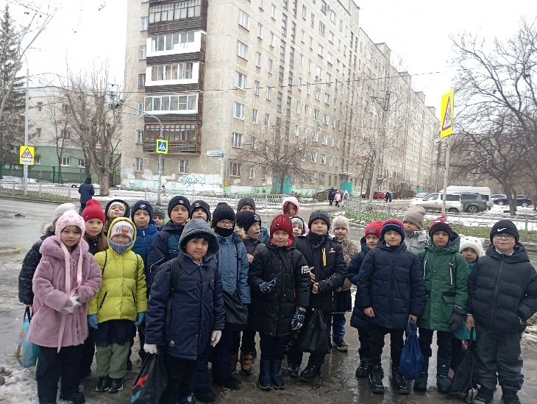

31.10.2024 г.

Классный руководитель Воробьева М.В.